Graffiti

Graffiti on kirjoitus tai maalaus, joita on tehty kautta aikojen erilaisilla sopivilla piirtimillä, nykyisin yleensä tussilla tai spraymaalilla. Graffiti voi olla usean neliömetrin kokoinen maalaus tai esimerkiksi vessan seinään tehty pieni kirjoitus, joita slangissa yleisimmin kutsutaan ”tägeiksi.Usein graffiti tehdään ilman lupaa, mutta joissakin kaupungeissa on myös laillisia graffitin maalauspaikkoja. Esimerkiksi joissakin paikoissa voi ”tilata” graffitin oman talonsa seinälle.
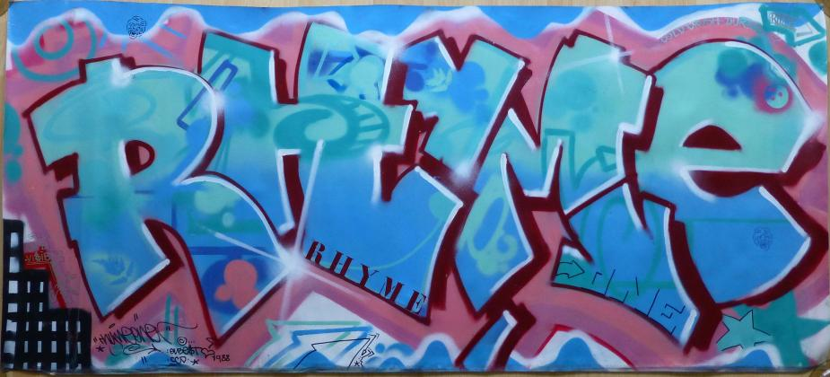

Lailliset graffitit

Bruggen kaupunki Belgiassa on tullut kuuluisaksi siitä, että se ON luvallistanut graffitien toteuttamisen joillekkin paikoille. Luvallisesta graffitista on tullut ulkiotilataiteen laji, jonka
tuloksia esitellään myös verkkoympäristöissä. Keskustelu töhrimisestä sekä siitä langetetut
vahingonkorvaukset ja tuomiot ovat herättäneet kysymyksen ilmaisuvapaudesta sekä siitä, onko osa graffiteista katsottava ilkivallaksi kiinteistöjä vastaan vai ilmaisuvapauden
ilmentymäksi ja nuorisotaiteeksi. Joillain paikoilla on pyritty muodostamaan välittävä näkö
kulma ja sallimaan graffiteja paikoille

